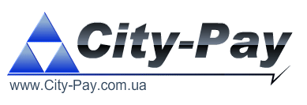

Оплата через терминалы City-Pay:
- Выберите на экране раздел «Коммунальные услуги»:
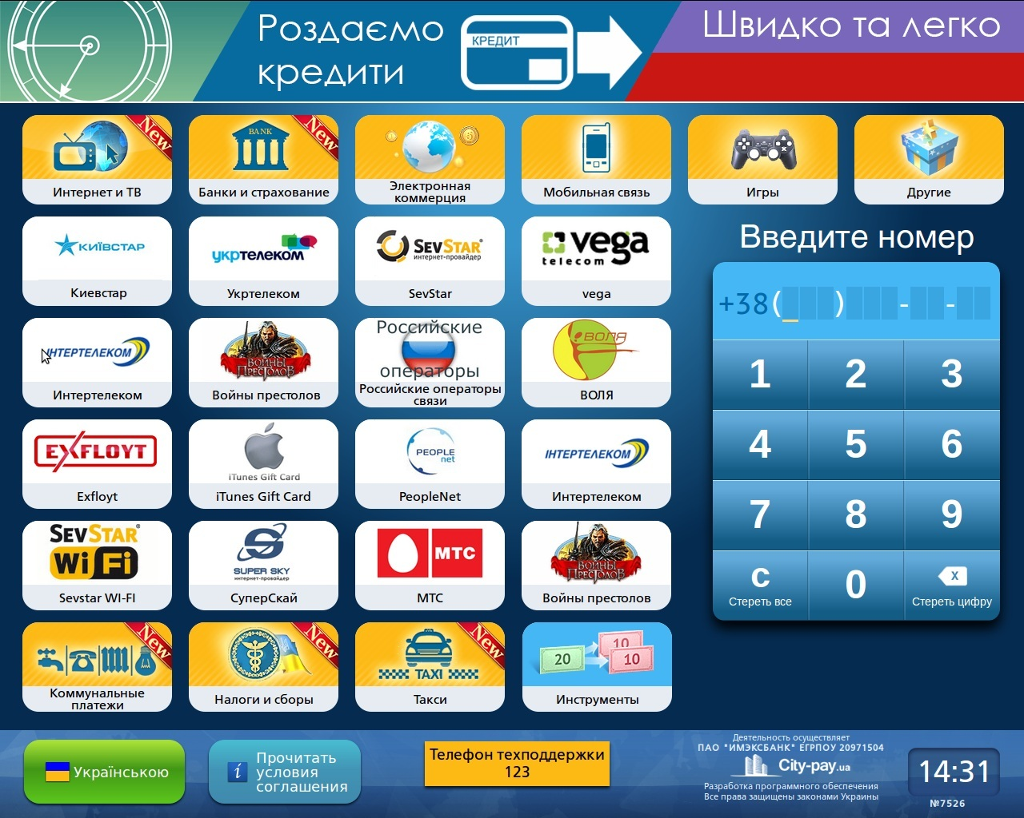

- Выберите кнопку с логотипом «Ваш Домофон»:
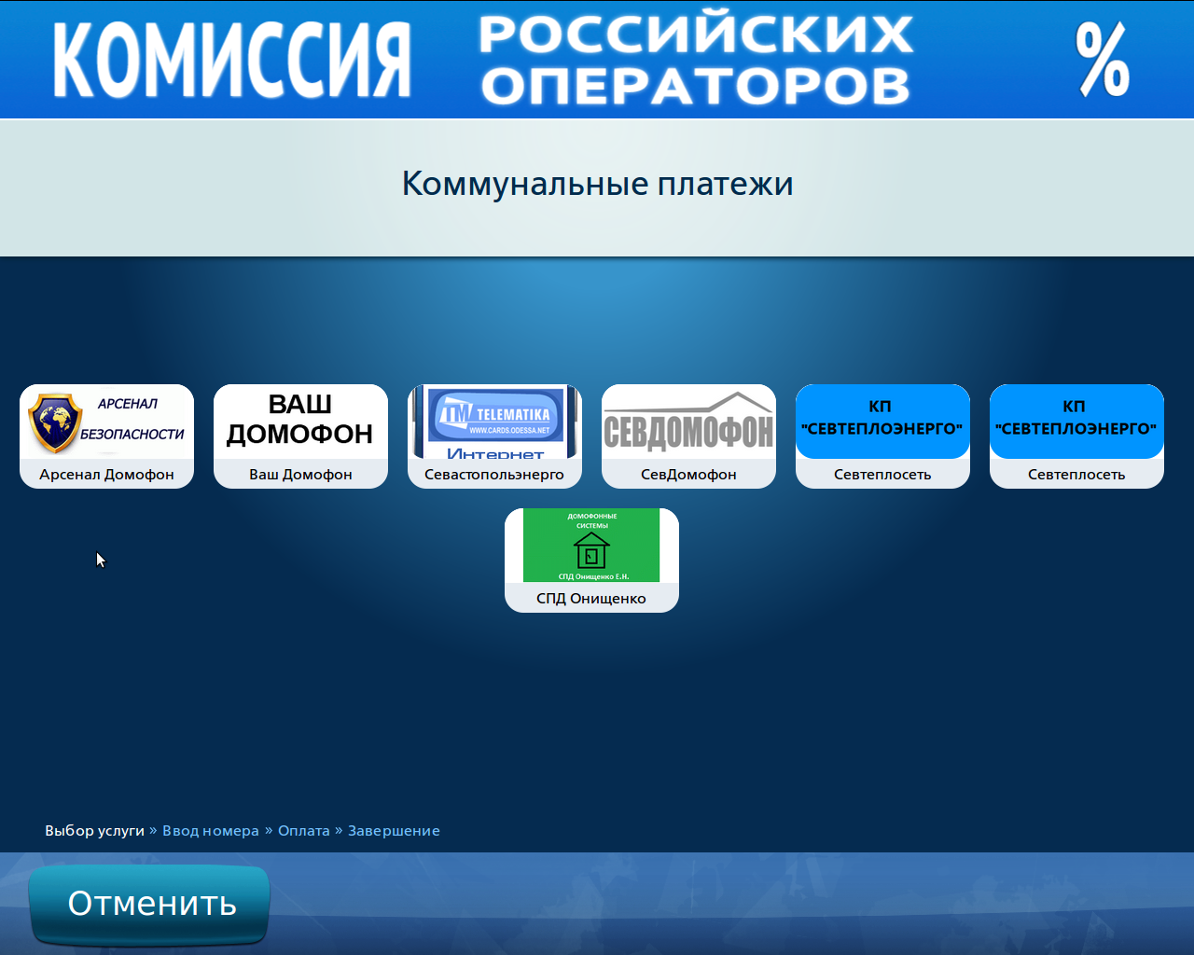

- C помощью экранной клавиатуры «Введите номер лицевого счета»:
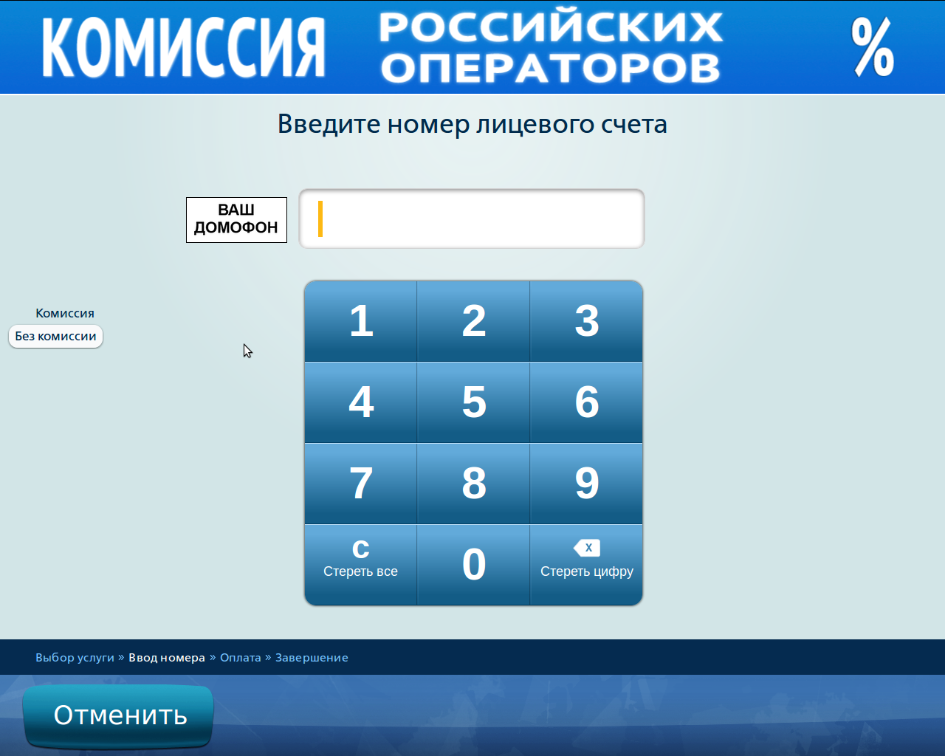

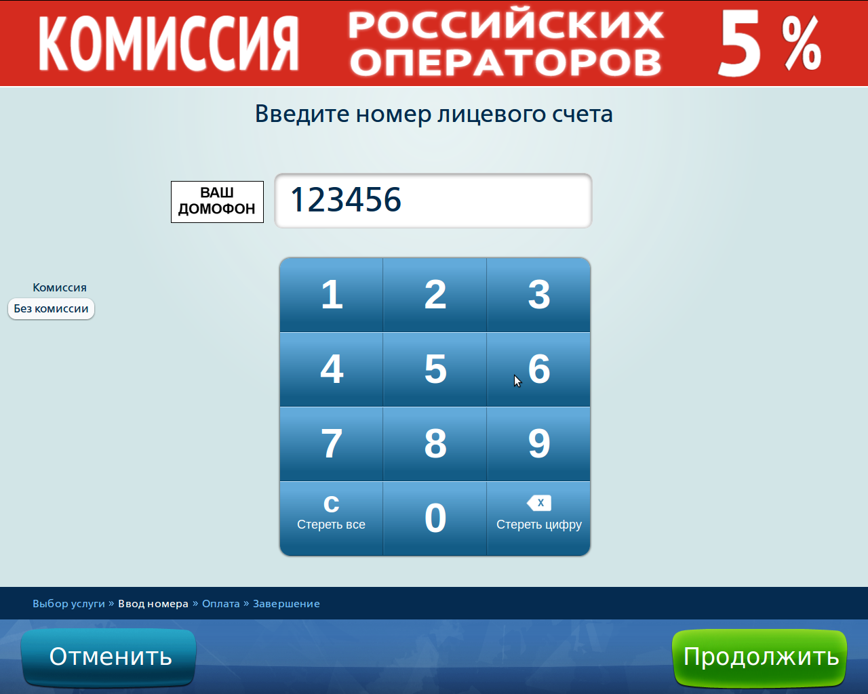

Подтвердите правильность набранного лицевого счета путем нажатия кнопки "Продолжить".

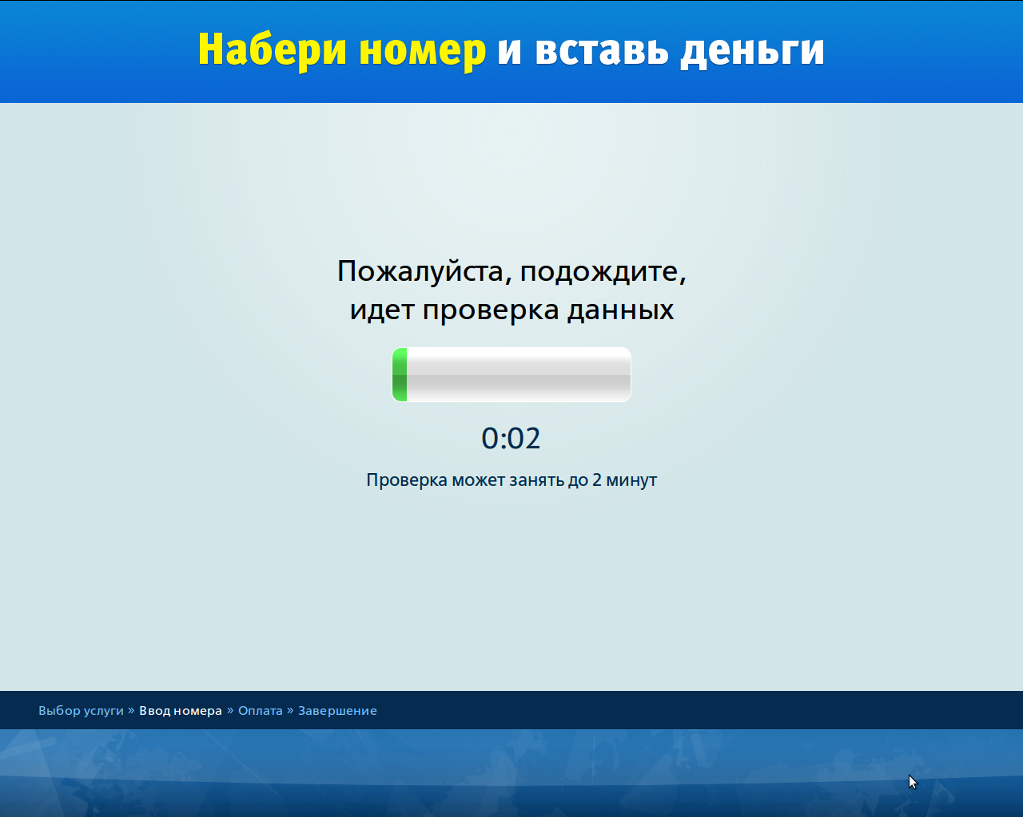

Терминал проверит возможность принять платеж на указанный лицевой счет.

- Вставляйте купюры в купюроприемник, терминал отобразит сумму внесенных средств и комиссию: 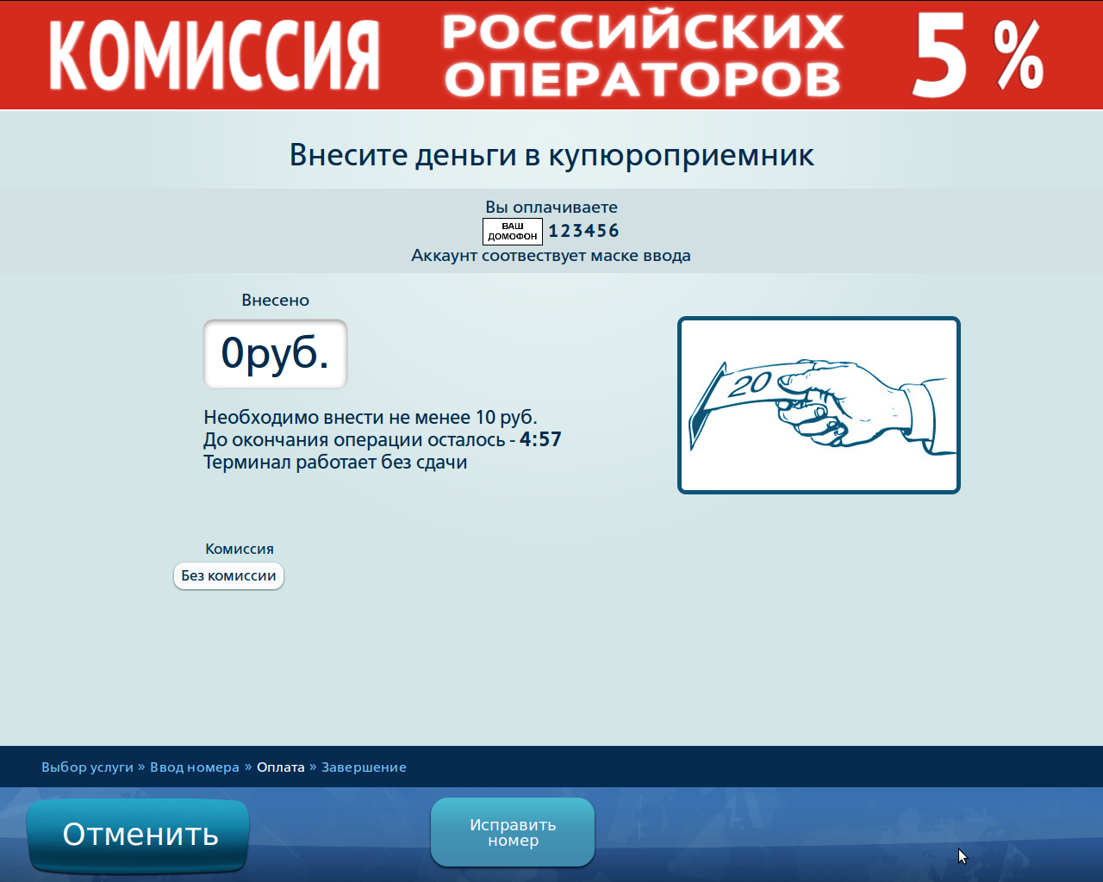

После внесения денег нажмите кнопку "Оплатить".

